GRUPA 3 - latki
od 6.04.2020

TEMAT: Przygotowania do świąt. WIELKANOC

- Piosenka do wysłuchania/ nauki
https://www.dropbox.com/sh/0vm5d8wuvxgdj2l/AADxMtPVTkmh6xlWqn3Pr40Xa?dl=0&preview=KLOTNIA+WILEKANOCNA+.mp3
KŁÓTNIA WIELKANOCNA Sł. i muzyka-Urszula Pakuła
Posłuchajcie tylko ile było krzyku
Gdy się pokłóciły zwierzęta w koszyku
Malutkie kurczątko, bielutki baranek
Brązowy zajączek i kilka pisanek

ref: Kurczątko piszczy-pi,pi,pi
Baranek beczy-be,be,be
Zajączek skacze-kic,kic,kic
Pisanki wesoło śmieją się.

Żółciutki kurczaczek macha skrzydełkami
Jestem najpiękniejszy, żółty jak salami
Mam czerwony dziobek i czerwone nóżki
Falujące piórka tak jak u papużki.

ref: Kurczątko piszczy .....................

Co ty opowiadasz-dziwi się baranek
Jestem cały z cukru, mam cukrową mamę
Dzieci na mój widok bardzo się radują
I z mojego grzbietu cukier oblizują

ref: Kurczątko piszczy.....................

Brązowy zajączek śmieje się wesoło
Jestem z czekolady-opowiada wkoło
Właśnie mnie najbardziej uwielbiają dzieci
Już na sam mój widok dzieciom ślinka leci

ref: Kurczątko piszczy...........................
Dlaczego tak głośno kłócą się zwierzątka
Dziwi się pisanka zielona jak łąka
Dziwią się pisanki żółte i czerwone
brązowe, różowe, szare, posrebrzone

- Zajączki” – zabawa paluszkowa

Pięć zajączków małych kica na polanie.
Gdy się jeden schowa, ile tu zostanie?
Pięć zajączków małych kica na polanie.
Gdy się dwa schowają. Ile tu zostanie?
Pięć zajączków małych kica na polanie.
Gdy się trzy schowają ile tu zostanie?
Pięć zajączków małych kica na polanie.
Gdy odejdą cztery, ile tu zostanie?
Pięć zajączków małych kica na polanie.
Kiedy pięć się schowa, ile tu zostanie?
Pięć zajączków małych już do mamy kica.
Kocha je ogromnie mama zajęczyca zaplata palce obu dłoni i lekko kołysze splecionymi dłońmi.

- Rozmowa na temat wielkanocnych zwyczajów
· Jak przygotowujemy się do świąt Wielkanocnych? (porządki przedświąteczne, wysyłanie kartek świątecznych, święcenie palmy wielkanocnej)
· Jakie są tradycje świąt Wielkanocnych? (święcenie koszyka, robienie pisanek, biały obrus, wielkanocne śniadanie, śmigus-dyngus).
Jeżeli dziecko będzie miało trudność z podaniem zwyczajów świątecznych, to można zasugerować je zagadkami, np.:
· Wysyłamy je tym, z którymi nie możemy byś w święta, a których darzymy szczególną miłością i sympatią, życząc zdrowych, pogodnych świąt.(kartki świąteczne)
· Świecimy je na tydzień przed Wielkanocą. Są barwne, kolorowe zrobione z gałązek wierzby, bazi lub sztucznych kwiatów.(palma wielkanocna)
· Przeważnie jest biały i na stole leży .Kładą na nim sztućce, stawiają talerze (obrus)
· Jak się nazywa jajko malowane co na Wielkanoc się przydaje. (pisanka)
· Żółciutkie kuleczki za kurką się toczą. Kryją się pod skrzydła, gdy wroga zobaczą (kurczątka)
· Upleciony ze słomy, wikliny chętnie nosi owoce, jarzyny. Grzyby też z lasu przyniesie oraz pisanki i baranka poniesie czasem. (koszyk)
· Ma długie uszy futerko puszyste. Ze smakiem chrupie marchewkę i sałaty listek. (zając)

- Zajączki – zabawa ruchowa.
Dzieci są zajączkami. Skaczą po całej sali skokami zajęczymi, na sygnał dźwiękowy kulą się, zwijają się w kłębuszki i „śpią”.

Co w koszyczku? –rozmowa na podstawie obrazka przedstawiającego wielkanocny koszyczek
· Baranek - zwycięstwo Chrystusa, który jak ofiarny baranek oddał swoje życie za ludzi, by następnie zmartwychwstać i odnieść zwycięstwo nad grzechem, złem i śmiercią.
· Jajka – symbol życia
· Szynka – symbol zdrowia,
· Chleb – symbol dobrobytu i szczęścia, symbol Ciała Chrystusa.
· Sól – odstraszenie od zła,
· Słodycze.
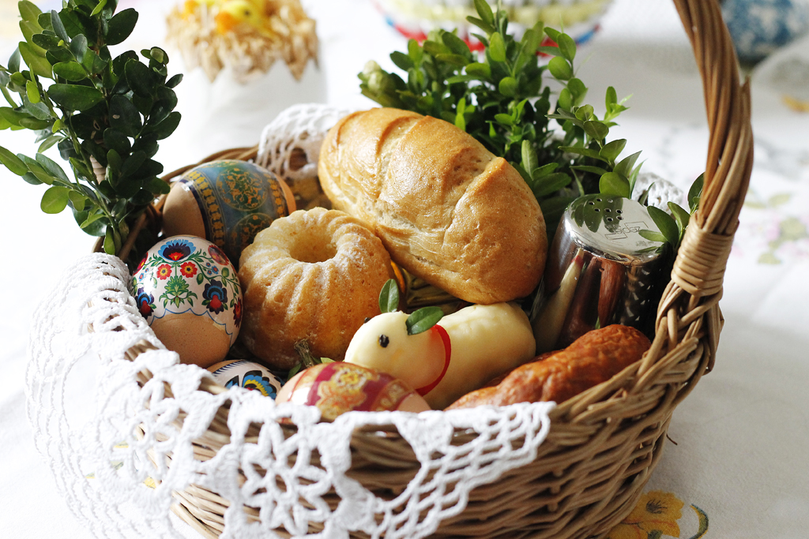

- "Kroimy wyrazy” – Zabawa dydaktyczna –
Dziecko sylabizuje (klaszcząc) nazwy wyrazów podanych przez rodzica.
WYRAZY związane ze świętami wielkanocnymi: Wielkanoc, święta, jajko, pisanki, palma, życzenia, kurczątko, zajączek, baranek.

Temat: Wielkanocne tradycje

- Opowiadanie "Święta Wielkanocne"

Marek i Marta nie lubili wstawać rano. Tym razem rodzice obudzili ich bardzo wcześnie. Mimo że nie było to przyjemne, dzieci nie protestowały. Doskonale wiedziały, że muszą rano wstać, bo wszyscy wybierają się w podróż do babci i dziadka. Droga daleka, a obiecali, że przyjadą na śniadanie. To nie będzie takie zwykłe śniadanie. Właśnie są Święta Wielkanocne, które tradycyjnie rozpoczynają się uroczystym śniadaniem. Marek i Marta cieszą się na ten wyjazd, ponieważ babcia zawsze przygotowuje pyszne jedzenie, a dziadek robi różne psikusy. Z zaspanymi oczami dzieci wsiadły do samochodu. Rodzice zapakowali torby i wyruszyli. Dzieci na początku trochę dyskutowały, próbowały zgadnąć, jakie potrawy przygotuje tego roku babcia i jakie niespodzianki wymyśli dziadek. Jazda samochodem szybko ukołysała rodzeństwo. Nie trzeba było długo czekać, by dzieci zasnęły błogim snem. Wykorzystując ten fakt rodzice zaczęli wspominać święta z okresu swojego dzieciństwa. Mama opowiedziała, jak w świąteczny poranek zobaczyła prawdziwego zająca na łące i zaczęła go gonić. Wyczyn ten się jednak nie udał, zajączek uciekł, ale niespodzianka była. Okazało się bowiem, że goniąc za zającem dobiegła do skraju lasu, gdzie znalazła małego, zbłąkanego pieska. Był tak mały i tak słaby, że nie mógł nawet uciekać. W taki sposób piesek pozostał już u mamy. Tato zrewanżował się opowiadaniem o swojej świątecznej przygodzie: „Ja też w Święta Wielkanocne goniłem zająca. Tylko, że to był mój brat. Ganialiśmy się po domu, wokół świątecznego stołu. Babcia właśnie niosła całą miskę sałatki. Goniąc brata wytrąciłem miskę i cała zawartość znalazła się na dywanie. Tego roku sałatki świątecznej nie było, szkoda, bo babcia zawsze robiła przepyszną sałatkę”. W tym momencie rodzice usłyszeli cichy śmiech dzieci. Okazało się, że wcale nie spały i z dużym zaciekawieniem słuchały opowieści rodziców. Ulegając namowom dzieci, kontynuowali opowiadania o świątecznych przygodach. Ale trzeba było kończyć, bo podróż także dobiegała końca. – Ciekaw jestem, czy w tym roku również przydarzą się jakieś świąteczne przygody? – zaczął się głośno zastanawiać tata. – Właśnie jedną już widzę – odparła mama, wskazując przez okno na wielkiego zająca z koszykiem, który właśnie zbliżał się do ich samochodu. Dzieci wiedziały, co się święci. Pędem wybiegły z samochodu w kierunku zająca. Szybko też rozpoznały, że nie był to prawdziwy zając, tylko przebrany dziadek. Dziadek jednak zapewniał, że koszyk, który trzymał, był jak najprawdziwszy i że dostał go od prawdziwego wielkanocnego zająca. A że Marek i Marta trochę się spóźniali, zając nie mógł dłużej na nich czekać. Miał bowiem tego ranka jeszcze wiele do zrobienia. Przekazał koszyk dziadkowi, by ten pełnił jego obowiązki. Dzieci zatem z przejęciem zaczęły przeglądać zawartość kosza, który był całkiem pokaźnych rozmiarów. Gdy już wyjęły wszystkie prezenty, Marta ze zdziwieniem zapytała – A gdzie są wielkanocne jajka? Zajączek nie przyniósł dla nas jaj? – Rzeczywiście – skomentował dziadek. – Nie ma ani jednego jaja, ale za to zostawił list. Marek, który był starszy, wziął list i zaczął czytać. Oto co było w nim napisane: „Instrukcja poszukiwaczy jaj. Jajo numer 1 – szukajcie go w ogrodzie za najwyższym drzewem. Jajo numer 2 – szukajcie go w stodole pod odwróconym wiadrem. Jajo numer 3 – szukajcie go w oborze w żłobie przykryte sianem. Jajo numer 4 – szukajcie go w altanie, niech będzie ostrożny, kto w środku niej stanie. Jajo numer 5 – szukajcie go pod schodami między drewnami. Jajo numer 6 – szukajcie go w domu na środku… – sami domyślcie się, gdzie.” Na tym instrukcja się kończyła. Dzieci wzięły koszyk i razem z rodzicami oraz dziadkiem zaczęły poszukiwania. Dzięki dokładnej instrukcji, szybko udało im się odnaleźć pięć jaj. Przyszedł więc czas, by odnaleźć szóste jajo. Dzieci wbiegły ochoczo do domu, rozglądając się już od progu. W domu przywitała ich babcia. Wnuki chciały zaangażować do poszukiwań również ją. Babcia jednak nie bardzo była skora do zabawy, tylko z uporem zapraszała wszystkich do stołu, na wielkanocne śniadanie. Niezbyt zadowolone dzieci usiadały do stołu. Bacznie rozglądały się jednak na boki i zastanawiały się, gdzież też może być ukryte szóste jajo! Gdy wszyscy byli już przy stole, dziadek sięgnął po talerzyk, który stał na środku stołu. I w tej właśnie chwili dał się słyszeć wesoły okrzyk: „Jest! Jest! Jest szóste jajo!”. Rzeczywiście, jajo numer 6 leżało na talerzyku na samym środku stołu. To było wielkanocne jajo, którym wszyscy się podzielili, składając sobie życzenia. Mimo iż nie było ono z czekolady, tak jak pięć poprzednich, dzieciom bardzo smakowało i stwierdzili, że za rok również takie chcą dostać od wielkanocnego zająca.

Rozmowa z dzieckiem na temat wysłuchanego tekstu.

- Historyjka obrazkowa:
Wydrukuj i potnij lub wskaż obrazki w odpowiedniej kolejności. Opowiedz co widzisz.
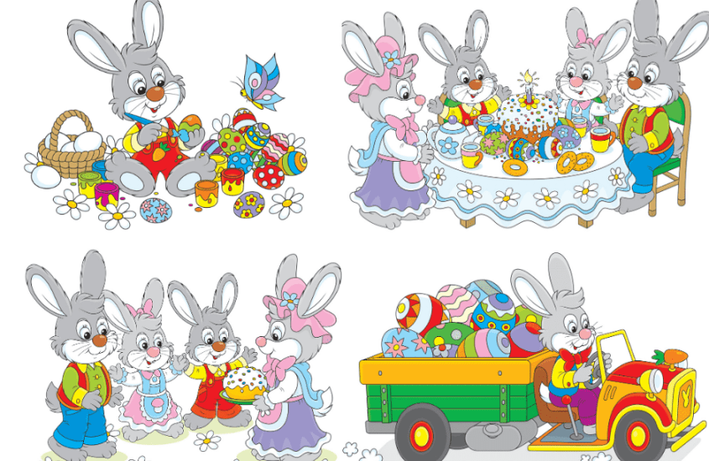

- Wielkanocna pisanka:
Wyjaśnienie dziecku, że są różne sposoby ozdabiania jajek.
- Kraszanka(najpierw farbowana, potem wydrapywane wzorki)
- Pisanka (najpierw pokrywana rysunkiem, korzystając z wosku lub kredek świecowych, a potem farbowana). Wyjaśnienie wątpliwości, demonstrowanie odpowiednich pisanek.
- Inne sposoby zdobienia jajek wielkanocnych (owijanie sznurkiem, oklejanie bibułą oklejanie koronką, malowanie farbami plakatowymi, oklejanie wycinanką).

Narysuj po śladzie, a następnie pokoloruj pisankę.
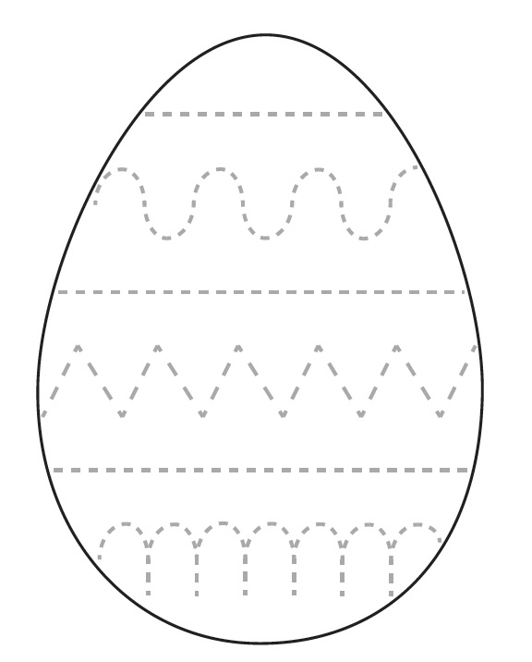
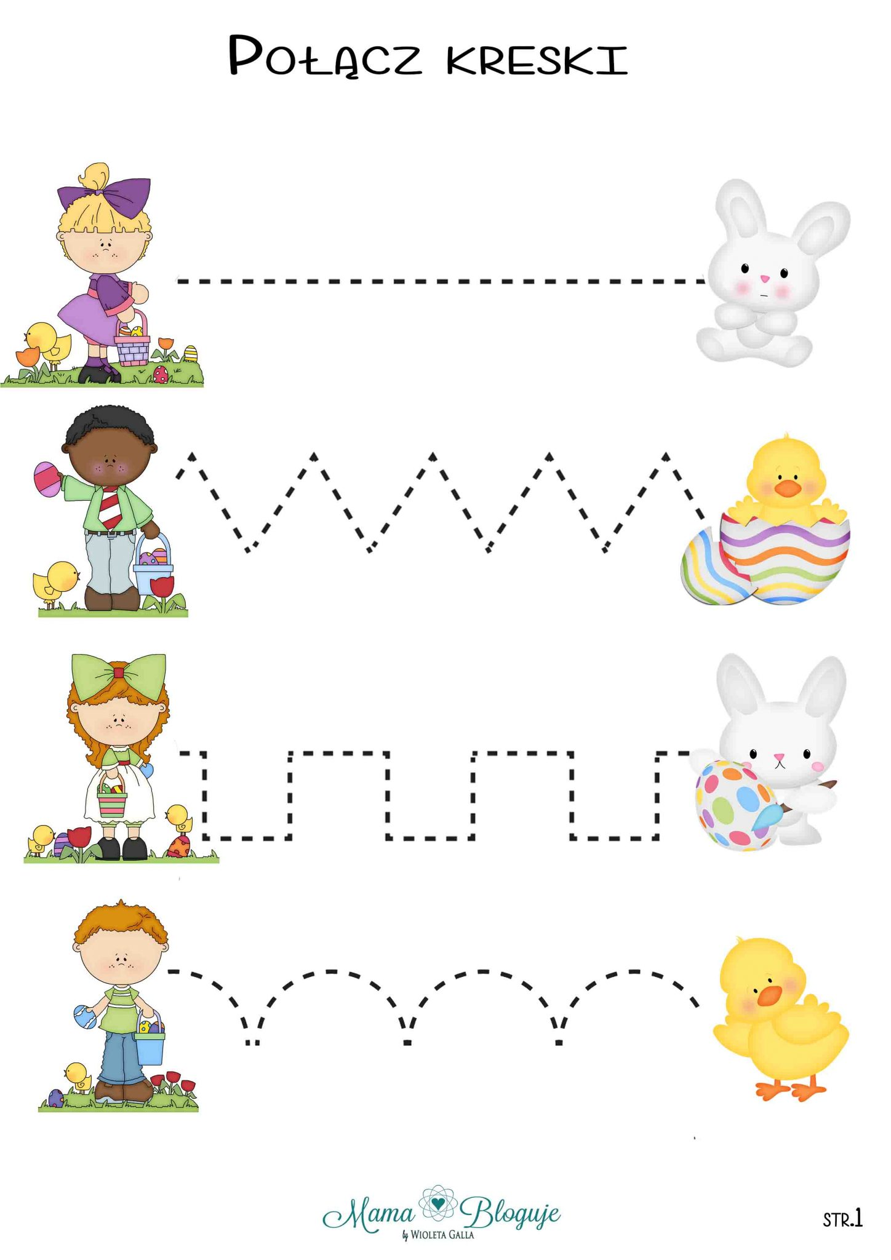

- Proponuję wykonać kartę pracy strona 11
https://flipbooki.mac.pl/przedszkole/druk/oia-a-kp-cz2.pdf

Zabawy ruchowe dla całej rodziny:
- Wyciągnijcie szyje jak żyrafy.
- Stańcie na jednej nodze jak bociany - chodźcie po pokoju udając, że łapiecie żaby.
- Zróbcie koci grzbiet i głośno miauczcie.
- Zwińcie się w kulki jak jeże.
- Tarzajcie się po podłodze jak świnki w błocie i chrumkajcie głośno.
- Rozłóżcie ręce na boki i fruwajcie niczym ptaki po całym pokoju.
- Chodźcie jak pingwiny.
- Pełzajcie się jak dżdżownice.
- Kucnijcie, z rąk zróbcie skrzydełka i chodźcie jak kaczki.
- Skaczcie jak żabki.
- Turlajcie się jak foczki.

Pozdrawiamy
Izabela Soplińska, Agnieszka Rogala

